SANATTA VE SPORDA HOŞLANDIKLARIMI KEŞFEDİYORUM!
Gelişim Alanı: | Kariyer
Yeterlik Alanı: | Kariyer Farkındalığı
Kazanım/Hafta: | Sanatsal ve sportif etkinliklerden hoşlandıklarını ayırt eder. / 9. Hafta
Sınıf Düzeyi: | 5. Sınıf
Süre: | 40 dk (Bir ders saati)
Araç-Gereçler: | - Çalışma Yaprağı-1  - Çalışma Yaprağı-2  - Makas  - Yapıştırıcı  - Kronometre
Uygulayıcı İçin Ön Hazırlık: | - Etkinliğin öncesinde öğrencilerin yanlarında makas ve yapıştırıcı getirmeleri istenmelidir.  - Çalışma Yaprağı-1 ve Çalışma Yaprağı-2 etkinlik öncesinde öğrenci sayısı kadar çoğaltılmalıdır.
Süreç (Uygulama Basamakları): | - Aşağıdaki yönerge verilerek etkinlik başlatılır:  “Bugün sizlerle birlikte sanatsal ve sportif etkinliklerde hoşlandıklarımız konusunda bir etkinlik gerçekleştireceğiz. Bunun için şöyle bir soruyla başlayabiliriz. Okulumuzda görsel sanatlar, teknoloji ve tasarım, müzik ve beden eğitimi derslerinden hangilerini seviyorsunuz?”  - Çalışma Yaprağı-1 öğrencilere dağıtılır. Öğrencilerden makas ve yapıştırıcılarını çıkarmaları ve Çalışma Yaprağı-1’i incelemeleri istenir. Ardından aşağıdaki açıklama ile etkinlik sürdürülür:  “Şu anda elimde bir adet kronometre görüyorsunuz. Biraz önce dağıtmış olduğum resimlerin her biri, farklı sanatsal ve sportif etkinlikleri yansıtıyor. Örneğin ilk resim futbol oynamayı, ikincisi voleybolu, son resim ise keman çalmayı yansıtıyor. Şimdi her bir resme bakarak kendinizi o etkinlikle birlikte düşünmenizi, o etkinlikten hoşlanıp hoşlanmadığınızı belirlemenizi istiyorum. Her bir resimde düşünme süremiz 20 saniye. Çalışma yaprağında yer almayan ancak belirtmek istediğiniz bir etkinlik varsa onu da ister yazarak ister çizerek Çalışma Yaprağı 2’nin ilgili kısımlarına yerleştirebilirsiniz. Hazırsanız başlayalım. Sorusu olan var mı?”  - Yapılan açıklamadan sonra öğrencilerin her bir resim üzerinde 20 saniye düşünmesi istenir. Tüm resimler tamamlandığında öğrencilere “Evet çocuklar şu anda Çalışma Yaprağı-1’de yer alan etkinliklerin hepsini makasla kesmenizi istiyorum. Ardından şimdi dağıtacağım Çalışma Yaprağı-2’de yer alan hoşlandıklarım ve hoşlanmadıklarım kısmına uygun olanları yapıştırmanızı istiyorum.” yönergesi verilir.  - Öğrencilere Çalışma Yaprağı-2 dağıtılır. Tüm öğrenciler tüm etkinlik resimlerini yapıştırdıktan sonra aşağıdaki sorularla grup etkileşimi arttırılır:  - Sportif ve sanatsal etkinlikleri düşünürken neler hissettiniz?  - Hoşlandıklarınız tarafında en çok hangi etkinlikler ağırlıkta?  - Bu etkinlikler dışında eklediğiniz herhangi bir etkinlik oldu mu? Varsa bu etkinlikler neler?  - Sizce sportif ve sanatsal etkinliklerimizden hoşlandıklarımızı ayırt etmenin bize ne gibi faydaları olacaktır?  - Sanatsal etkinliklerimizden hoşlandıklarımızı geliştirmek için neler yapabiliriz?  - Sportif etkinliklerimizden hoşlandıklarımızı geliştirmek için neler yapabiliriz?  - Hoşlandığınız etkinlikleri yaparken neler hissediyorsunuz?  - Hoşlanmadığınız etkinlikleri yaparken neler hissediyorsunuz?  - Öğrencilerin tartışma sorularına ilişkin paylaşımları alındıktan sonra aşağıdakine benzer bir açıklama ile süreç sonlandırılır:  “Sanatsal ve sportif faaliyetlerden hoşlandıklarımızı ayırt etmemiz, ilgilerimiz doğrultusunda etkinliklere yönelmemizi sağlaması bakımından önemlidir.”
Kazanımın Değerlendirilmesi: | - Tüm öğrencilerin hoşlandıkları etkinliklerden en az biri ile alakalı günlük tutmaları istenir. Dönem sonuna kadar bu etkinlikle alakalı yaptıklarını günlüklerine kısa notlar şeklinde belirtmeleri, dönem sonunda bu günlüklerin sınıf içerisinde paylaşılmasının etkili olacağı vurgulanır.
Uygulayıcıya Not: | - Çalışma Yaprağı 1’de yer alan etkinlikler sırasıyla; futbol, voleybol, basketbol, tenis, jimnastik, atletizm, kick boks, şarkı söylemek, kompozisyon yazmak, şiir yazmak, çizim yapmak, beste oluşturmak, piyano çalmak, keman çalmak şeklindedir.  Özel gereksinimli öğrenciler için;  - Çalışma Yaprağındaki resimler kesilirken öğrencilere bireysel destek olunabilir. Bir kısmı kesilmiş kağıt verilerek belirlenen süre içerisinde öğrencinin kesebileceği daha az sayıda görsel olması sağlanabilir.  - Öğrencilere ek süre verilebilir.  - Tartışma soruları basitleştirilerek öğrencilerin katılımları desteklenebilir.
Etkinliği Geliştiren: | Oğuz Mercan

Çalışma Yaprağı-1
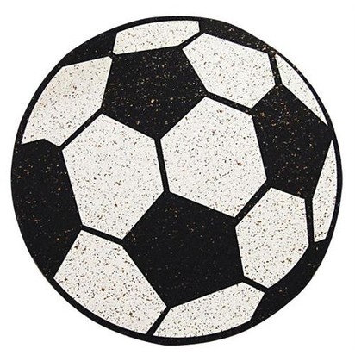

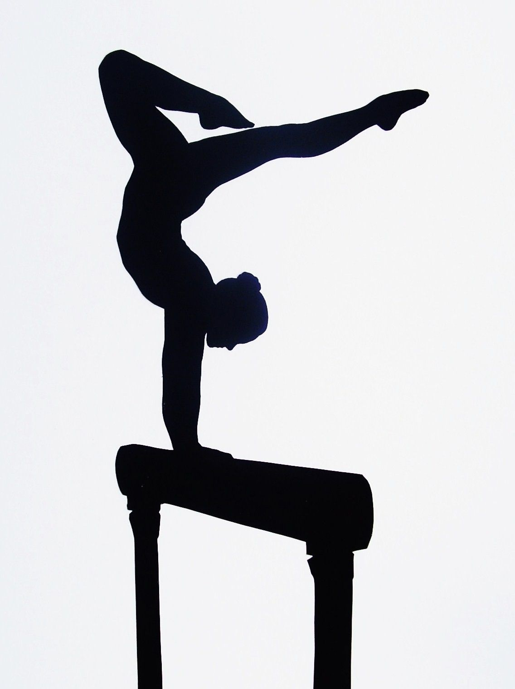

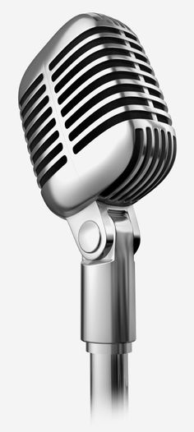

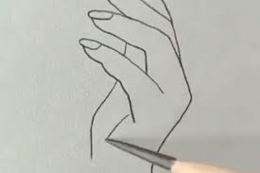

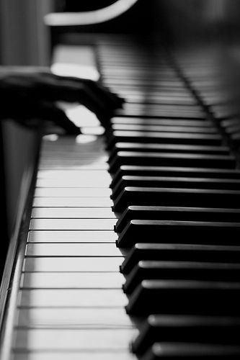

Çalışma Yaprağı-2

HOŞLANDIKLARIM

HOŞLANMADIKLARIM

